平定岔口山西铭瑞矿业有限公司“2·29”一般机械伤害事故调查报告
来源：平定县人民政府 平定县·安全生产重点领域(事故调查)
原文链接：http://xxgk.pd.gov.cn/sdlyxxgk/xjsdlybzml/aqscjzly/gknr_51698/202407/t20240722_1926847.shtml
发布时间：2024-07-22 抓取时间：2026-10-14 正文含图，已嵌入原图

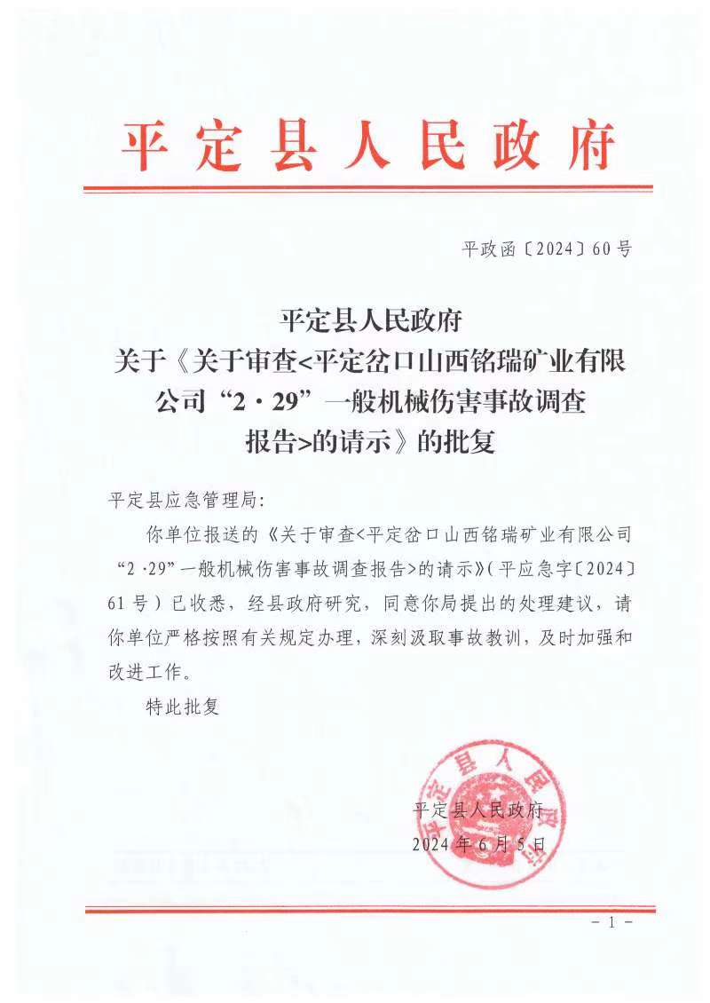
平定岔口山西铭瑞矿业有限公司“2·29”
一般机械伤害事故调查报告

2024年2月29日8时20分许，位于平定县岔口乡红岭村（原铁金沟村）的山西铭瑞矿业有限公司发生一起机械伤害事故，造成1人死亡，直接经济损失112.5万元。
事故发生后，市委市政府、县委县政府领导高度重视，分别作出重要批示，要求依法妥处善后，查明事故原因，举一反三加强安全生产工作，避免类似事故发生。2月29日，县政府批准成立了平定岔口山西铭瑞矿业有限公司“2·29”一般机械伤害事故调查组，由县应急管理局牵头，县公安局、总工会、岔口乡人民政府派员参加，并聘请有关方面的专家，全面开展事故调查工作。县纪委监委成立责任追究审查调查组同步开展问责调查工作。
事故调查组认真贯彻落实市、县领导批示精神，依据《安全生产法》《生产安全事故报告和调查处理条例》等法律法规的规定，坚持“四不放过”和“科学严谨、依法依规、实事求是、注重实效”的原则，通过现场勘查、调查取证、查阅资料、检验鉴定等方式，查明了事故发生的经过、原因、人员伤亡情况和直接经济损失，认定了事故性质，提出了对有关单位和人员的处理意见以及加强和改进工作的措施建议。
经调查认定，平定岔口山西铭瑞矿业有限公司“2·29”一般机械伤害事故是一起因企业外来人员擅自进入厂区内设备安装调试区域，被卷入安全防护装置缺失的回料皮带机传动部件而导致的生产安全责任事故。
一、基本情况
（一）事故相关单位基本情况
1.建设单位山西铭瑞矿业有限公司基本情况
山西铭瑞矿业有限公司成立于2018年5月7日，注册住所为柏井镇固驿铺村，《营业执照》统一社会信用代码为91140321MA0K21T89A，营业期限为长期，企业类型为有限责任公司（自然人投资或控股），法定代表人为田*，经营范围为石灰石、石膏开采、加工、销售，建材、五金销售。公司主要负责人为张*，安全负责人为石**，现有职工8人。
2.设备安装调试单位江苏富均凯建筑劳务有限公司基本情况
江苏富均凯建筑劳务有限公司成立于2019年9月19日，注册地点为张家港保税区消费品市场208-385室，《营业执照》统一社会信用代码为91320592MA20448H3M，企业类型为有限责任公司（自然人投资或控股），法定代表人为顾**，经营范围包括机械设备租赁、安装等。
（二）建设项目基本情况
山西铭瑞矿业有限公司新建年产加工15万吨石灰岩项目于2020年7月27日经平定县行政审批服务管理局备案，项目实际建设地点位于岔口乡红岭村（原铁金沟村），项目总投资5000万元，项目代码为2020-140321-41-03-015625，建设规模及内容为：1-3#石子年产5万吨；1-2#石子年产5万吨；石粉年产5万吨；新建原料储料仓3000平方米、加工车间6000平方米、成品入仓2500平方米、办公区500平方米以及给排水设施、除尘装置、配电系统等设施建设。该建设项目无安全设施设计，项目环境影响报告表于2020年11月16日经阳泉市生态环境局平定分局批复。
该项目于2021年7月开始建设，由河南中誉鼎力智能装备有限公司承建，2021年8月停建，2023年3月重新启动建设，2023年8月基本建成，经过试运行，设备、工艺还存在问题。2023年9月山西铭瑞矿业有限公司将部分设备安装及调试工作以口头协议的形式承包给江苏富均凯建筑劳务有限公司法定代表人顾**，设备及材料全部由山西铭瑞矿业有限公司提供，顾**负责安装、调试的劳务工作。
（三）事故发生前，设备安装调试的人员组织情况
2023年9月到2024年春节停工前，江苏富均凯建筑劳务有限公司共有8人参加山西铭瑞矿业有限公司设备安装调试劳务工作。2024年春节停工后，8人均离开工地。
2024年1月11日，江苏富均凯建筑劳务有限公司劳务人员徐**以前在湖北黄石干活时认识的工友冀**与其电话联系，让其帮忙找工作；春节过后顾**、徐**分别于2月17日（正月初八）、2月19日（正月初十）返回山西铭瑞矿业有限公司工地；2月21日，冀**来到工地找工作；2月27日，谢**返回工地；2月28日前，因降雪等天气原因，顾**未安排设备安装、调试工作，冀**、徐**和谢**一直在工棚居住。
二、事故发生经过、应急处置和善后处理情况
（一）事故发生经过
事故调查组经过现场勘查、问询了解、查阅有关人员通话记录等方式，还原了事故发生经过：2024年2月29日早上，根据工作安排，顾**让徐**、谢**到工地准备调试设备。徐**离开工棚时告诉同住的冀**不要去工地（2月28日徐**请示顾**是否安排冀**工作时，顾**未同意）。顾**安排徐**先到石子生产线振动筛现场，自己在操作室用对讲机与徐**联系，随后用对讲机询问谢**怎么还没有来工地，并催促其快点来。7时39分许开始调试设备。3台振动筛调试完毕后，开始调试回料皮带，回料皮带启动约3-5分钟后，顾**在操作室监控视频发现有人进入回料皮带旁的粗破受料口平台，立即用对讲机安排徐**上去查看，并通知正赶往工地的谢**直接到回料皮带旁的粗破受料口平台查看情况。8时20分许，徐**开车到达粗破受料口平台时，看到冀**趴在回料皮带旁的传动联轴器下面，皮带传动电机、减速器、联轴器、皮带机头轮均已停止运转（顾**安排徐**上去查看后，发现监控视频里已看不到刚才的人员，立即停机），赶紧把冀**拽到传动电机旁边的空地上，立即用对讲机报告顾**。
（二）事故应急处置情况
8时21分，徐**给铭瑞公司主要负责人张*打电话汇报事故情况。顾**到达现场后，安排徐**、谢**把冀**抬到车上，随后徐**开车把冀**送往阳泉市第二人民医院救治，经诊断，确认伤者已死亡，后将冀**尸体送至阳泉市公安司法鉴定中心尸体解剖室存放。
（三）事故报告情况
2024年2月29日9时10分，山西铭瑞矿业有限公司主要负责人张*向平定县应急管理局报告了事故情况。平定县应急管理局分别于9时20分、9时21分向阳泉市应急管理局、县委县政府上报了事故情况。
（四）善后处理情况
事故发生后，岔口乡人民政府组织企业积极妥善处理善后事宜。目前，善后工作已经完成。
三、应急处置评估情况
经事故调查组对应急处置情况进行评估，认为：
事故发生后，徐**立即向顾**、张*报告事故情况，并将伤者送至阳泉市第二人民医院抢救，张*向县应急局报告事故情况后，县应急局安排岔口乡人民政府相关人员赶赴现场开展应急处置。综合认定，事故现场应急处置得当。
四、事故现场勘查和尸体检验情况
（一）事故现场勘查情况
事故调查组组织专家对事故现场进行了勘查，情况如下：
1.事故现场位于石子生产线回料皮带粗破受料口处，受料口长5.7m，宽5.7m，深4m，受料口上方设有钢结构罩棚，罩棚西南侧、西北侧、回料皮带机上部分别设固定式摄像头（无储存功能，西南侧摄像头只能观察到受料仓，西北侧摄像头只能观察到受料口平台，回料皮带机上部摄像头只能观察到皮带机头轮下部的皮带机运转情况，三个摄像头均观察不到事故发生处）。受料口南侧安装回料皮带传动电机、减速器、联轴器、皮带机头轮，减速器和皮带机头轮通过联轴器连接，联轴器长1.3m，直径0.45m，联轴器下部距地面0.6m，联轴器铁架底座长1.5m，宽1.3m。经计算，联轴器转速为66r/min，回料皮带线速度为175m/min，传动电机转速1480r/min。见图1、图2、图3。

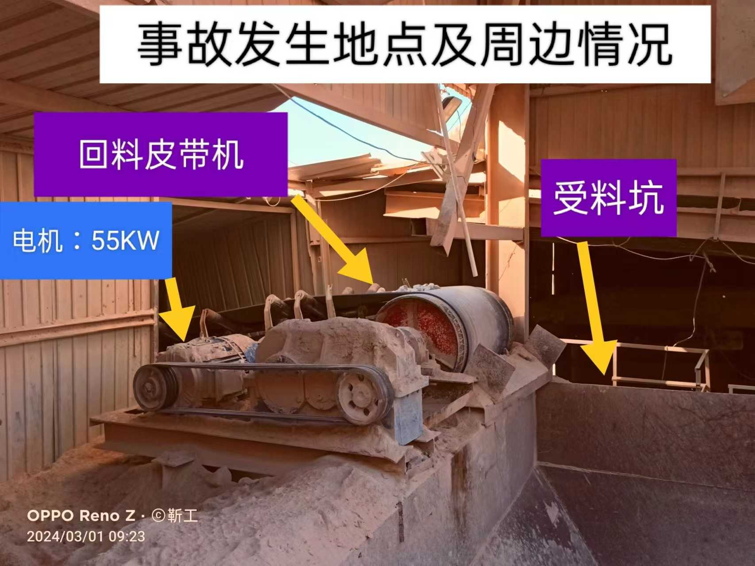
图1
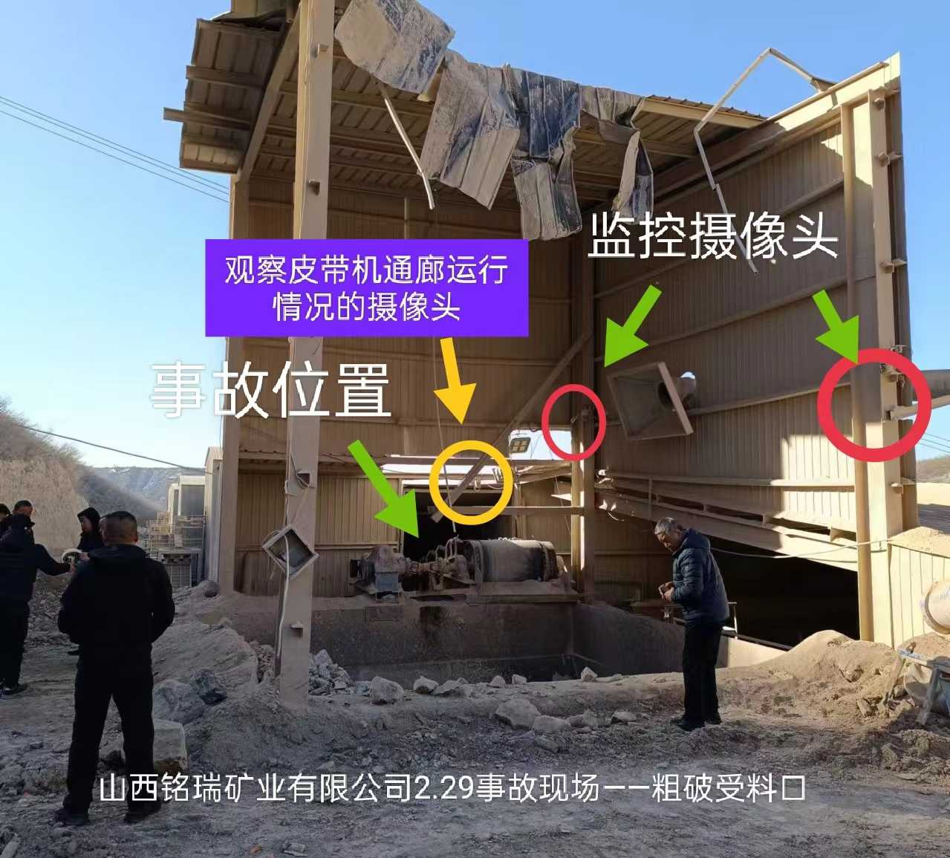
图2
2.据现场救援人员徐**笔录描述和现场勘查，伤者俯卧于联轴器下方，头朝北，脚朝南，左脚踝肌肉严重撕裂，骨头外露，上身所穿棉大衣严重破损，头部下方受料仓壁上有大量血迹。见图4。
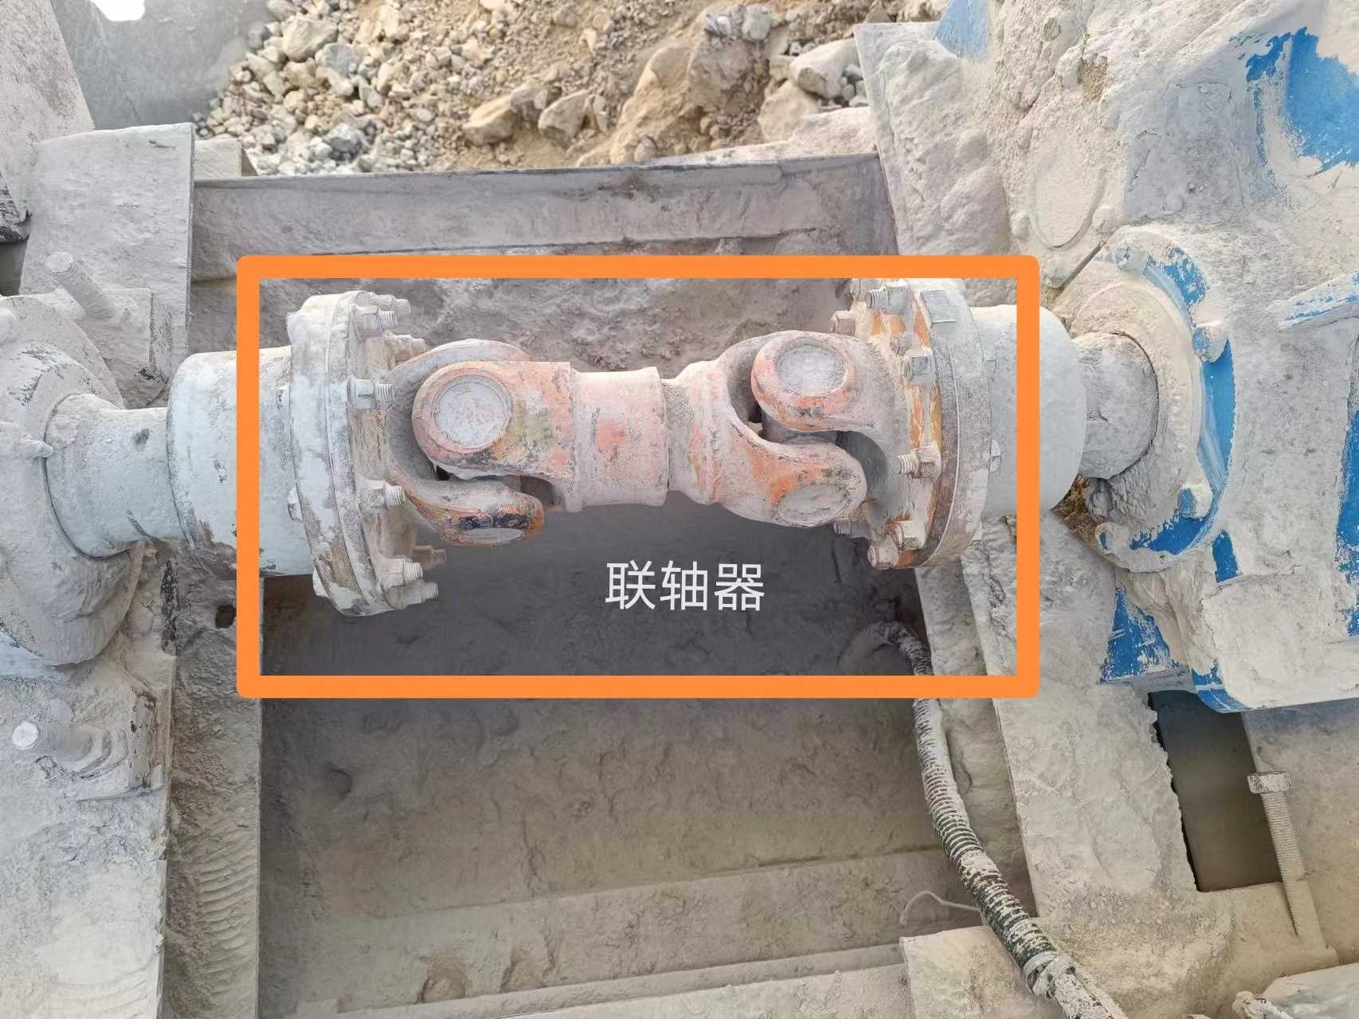
图3

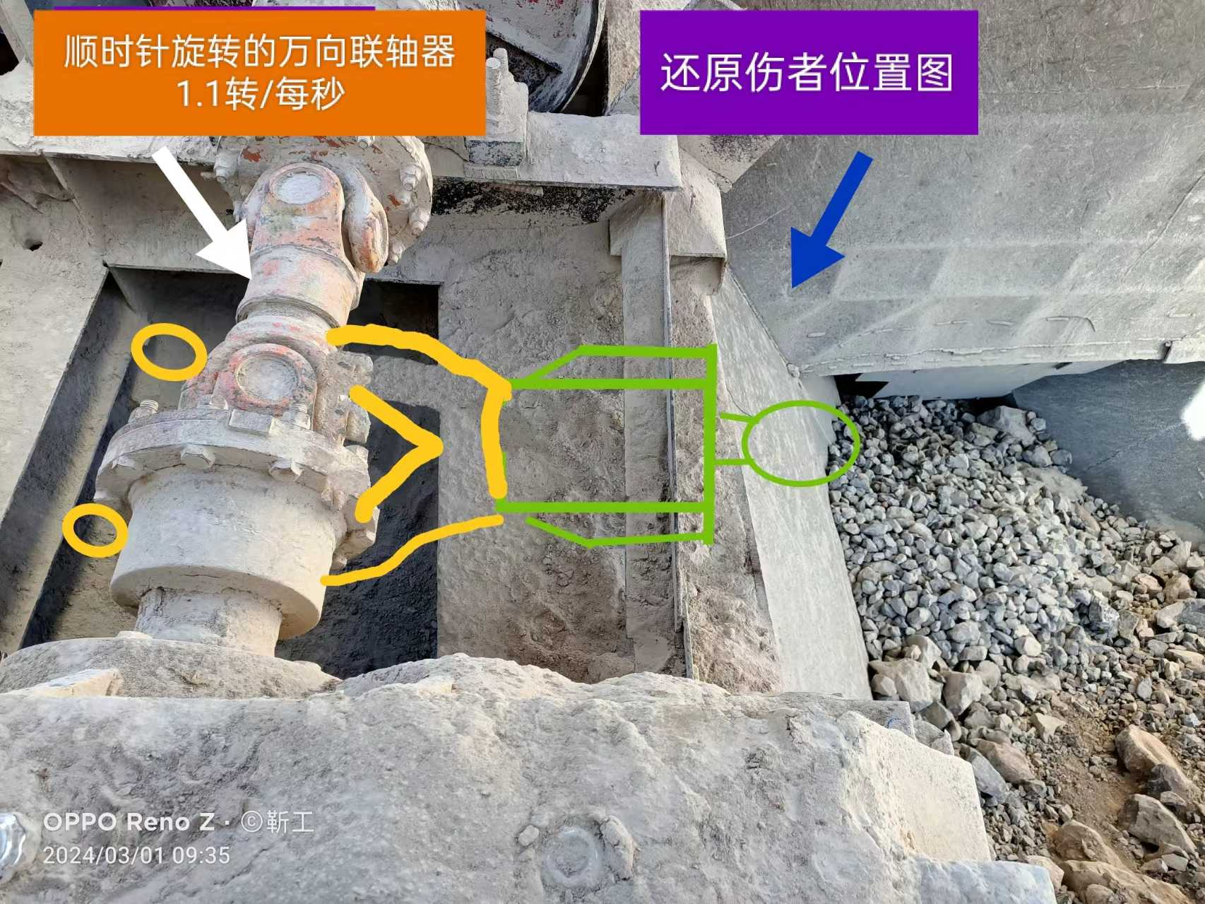
图4

3.粗破受料口皮带传动电机皮带、联轴器、皮带机头轮等传动部件均无安全防护装置。
4.粗破受料口处未设置安全风险告知牌和安全警示标志。
（二）尸体检验情况
受事故调查组委托，平定县公安司法鉴定中心对死者冀**进行了尸表检验，并出具了《鉴定文书》。根据尸表检验，死者冀**头面部、躯干、四肢多处擦挫伤，背部、双下肢可触及骨擦感，左下肢软组织及骨质挫碎。分析死者符合胸部、双下肢损伤致创伤失血性休克死亡。鉴定意见为，死者冀**符合创伤失血性休克死亡。
五、人员伤亡情况及直接经济损失
（一）人员伤亡情况
本次事故造成1人死亡。死者冀**，男，汉族，59周岁，身份证号：4128251964******12，户籍地址：河南省上蔡县齐海乡柴冀村。
（二）直接经济损失
依据《企业职工伤亡事故经济损失统计标准》（GB6721-1986）等有关规定统计，本起事故共造成直接经济损失112.5万元。
六、事故发生的直接原因
（一）冀**安全意识淡薄，作为外来人员，未经允许擅自进入石子生产线设备安装调试区，触碰并被卷入调试运行中的回料皮带机传动部件，致其身体大面积受伤。
（二）山西铭瑞矿业有限公司未在粗破受料口电动机皮带轮、联轴器、回料皮带机头轮等传动部件安装安全防护装置，违反了《机械安全 防护装置 固定式和活动式防护装置的设计与制造一般要求》（GB/T 8196-2018）第6.4.2款[1]的规定。
（三）江苏富均凯建筑劳务有限公司现场负责调试设备的人员在设备传动部件安全防护装置缺失的情况下进行调试作业。

[1] 《机械安全 防护装置 固定式和活动式防护装置的设计与制造一般要求》（GB/T 8196-2018）规定：6.4.2传动的运动部件：对于带轮、传动带、齿轮、齿条齿轮和传动轴等运动的传动部件产生的危险,应采用固定式防护装置或联锁的活动式防护装置进行防护。

七、存在的主要问题
（一）事故相关企业主要问题
1.山西铭瑞矿业有限公司对企业外来人员管理不到位，未制定外来人员安全管理制度等其他保障安全生产的制度[2]，事故发生前一直未发现已在厂区内工棚居住的冀**；未组织制定设备安装调试的操作规程[3]；未在石子生产线粗破受料口等有较大危险因素的生产经营场所和有关设施、设备上，设置风险告知牌和明显的安全警示标志[4]；隐患排查治理制度执行不严[5]，未建立并落实安全风险分级管控和隐患排查治理双重预防工作机制，没有发现设备传动部件无安全防护装置等事故隐患，隐患排查治理情况没有记录。
2.江苏富均凯建筑劳务有限公司对外来人员疏于管理，未及时向山西铭瑞矿业有限公司报告外来人员情况；未组织制定设备安装调试的操作规程；设备调试过程中拆除设备传动部件防护罩后未及时恢复；隐患排查治理不严格，事故发生前，未发现设备传动部件无安全防护装置等事故隐患。
3.山西铭瑞矿业有限公司主要负责人、安全负责人和江苏富均凯建筑劳务有限公司主要负责人履行安全管理职责不到位[6][7]。

[2] 《山西省安全生产条例》第二章第十条：生产经营单位应当建立下列有关安全生产管理制度：……（十五）其他保障安全生产的制度。
[3] 《中华人民共和国安全生产法》第二十一条第二项：组织制定并实施本单位安全生产规章制度和操作规程。
[4] 《中华人民共和国安全生产法》第三十五条：生产经营单位应当在较大危险因素的生产经营场所和有关设施、设备上，设置明显的安全警示标志。
[5] 《中华人民共和国安全生产法》第四十一条第二款：生产经营单位应当建立健全并落实生产安全事故隐患排查治理制度，采取技术、管理措施，及时发现并消除事故隐患。事故隐患排查治理情况应当如实记录，……
[6] 《中华人民共和国安全生产法》第二十一条：生产经营单位的主要负责人对本单位安全生产工作负有下列职责:……（二）组织制定并实施本单位安全生产规章制度和操作规程；……（五）组织建立并落实安全风险分级管控和隐患排查治理双重预防工作机制，督促、检查本单位的安全生产工作，及时消除生产安全事故隐患……。
[7] 《中华人民共和国安全生产法》第二十五条：生产经营单位的安全生产管理机构以及安全生产管理人员履行下列职责:（一）组织或者参与拟订本单位安全生产规章制度、操作规程和生产安全事故应急救援预案；……（五）检查本单位的安全生产状况，及时排查生产安全事故隐患，提出改进安全生产管理的建议……。
（二）属地政府和监管部门主要问题
1.岔口乡人民政府未严格落实《中华人民共和国安全生产法》第九条[8]的规定，对企业安全生产状况监督检查不到位，未发现企业存在的安全警示标志缺失、设备无安全防护装置和企业安全管理制度不健全等问题。
2.县应急管理局未严格落实《中华人民共和国安全生产法》第六十五条[9]的规定，对企业安全监管不到位。未发现企业存在的未建立安全风险分级管控和隐患排查治理双重预防工作机制等问题；对设备安全防护装置缺失、未制定设备安装调试操作规程等问题，未督促整改到位。
八、对事故相关责任人员及单位的处理建议
针对这起事故，事故调查组建议移送司法机关处理人1人，给予行政处罚3人，给予党纪政务处分3人，给予组织处理1人。建议由县应急管理局依据《中华人民共和国安全生产法》第一百一十四条之规定对山西铭瑞矿业有限公司给予行政处罚。责令县应急管理局向县委、县政府作出深刻书面检查。责令岔口乡党委、政府向县委、县政府作出深刻书面检查。
九、事故防范措施建议
（一）事故相关企业要切实增强安全生产红线意识，全面落实安全生产主体责任。要深刻认识和反思事故暴露出的问题，举一反三开展警示教育活动。企业主要负责人和安全生产管理人员要加强学习，进一步提升安全管理能力，做到知责履责尽责；要带头学习安全生产法

[8] 《中华人民共和国安全生产法》第九条：……乡镇人民政府和街道办事处，以及开发区、工业园区、港区、风景区等应当明确负责安全生产监督管理的有关工作机构及其职责，加强安全生产监管力量建设，按照职责对本行政区域或者管理区域内生产经营单位安全生产状况进行监督检查，协助人民政府有关部门或者按照授权依法履行安全生产监督管理职责。
[9] 《中华人民共和国安全生产法》第六十五条：应急管理部门和其他负有安全生产监督管理职责的部门依法开展安全生产行政执法工作，对生产经营单位执行有关安全生产的法律、法规和国家标准或者行业标准的情况进行监督检查......
律法规和行业标准，特别是针对新工艺、新设备要了解掌握其安全技术特性，采取有效的安全防护措施；要建立健全并落实本单位全员安全生产责任制，制定并落实年度安全生产教育培训计划，建立并落实安全风险分级管控和隐患排查治理双重预防工作机制。
（二）山西铭瑞矿业有限公司要完善安全设施“三同时”手续；要对所有设施设备开展全面排查整治，彻底消除防护装置缺失的安全隐患；要在有较大危险因素的场所和有关设施设备上设置明显的安全警示标志；要组织施工单位制定设备安装调试的操作规程，并督促从业人员严格执行；要进一步完善视频监控设施，做到重要场所监控全覆盖；要严格落实重点作业环节配备现场安全管理员制度、企业全员安全培训制度和聘用专家会诊制度。
（三）山西铭瑞矿业有限公司要制定外来人员安全管理制度，要对职工临时居住的工棚等场所加强管理，外来人员未经允许不得擅自进入生产作业区域。
（四）岔口乡人民政府和县应急管理局要进一步落实安全监管责任，加强对企业安全生产工作的指导和监管；要深入开展安全生产治本攻坚三年行动，指导企业切实提高风险隐患排查整改质量，切实提升发现问题和解决问题的强烈意愿和能力水平，督促企业把各项安全生产管理制度和规定落到实处。

